Consumir endpoints desde páginas estáticas HTML
Si bien nuestra responsabilidad de programador back end finaliza con la exposición de los endpoints a los clientes, es interesante conocer y practicar el desarrollo de aplicaciones clientes que consumen los endpoints.
Problema
Confeccionaremos una aplicación web que consuma varios de los endpoints del problema de chistes.
Mostraremos todos los chistes en una tabla html con un botón para permitir borrarlo.
En la parte inferior de la página crear un formulario html que permita ingresar el código de chiste, su texto y su autor.
Continuamos el proyecto006 y procedemos a crear los archivos index.html, index.js y estilos.css en la carpeta static
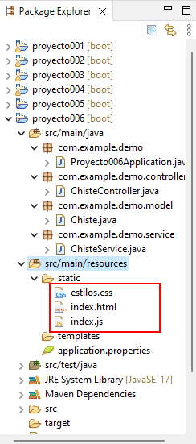
El contenido de cada archivo es:
<!DOCTYPE html>
<html lang="en">

<head>
<meta charset="UTF-8">
<meta name="viewport" content="width=device-width, initial-scale=1.0">
<title>Chistes App</title>
<link rel="stylesheet" href="estilos.css">
</head>

<body>
<h1>Chistes</h1>

<div id="chistes-container">
<table id="chistes-table">
<thead>
<tr>
<th>ID</th>
<th>Texto</th>
<th>Autor</th>
<th>Borra?</th>
</tr>
</thead>
<tbody id="chistes-body"></tbody>
</table>
</div>

<form id="chiste-form">
<label for="chiste-id">ID:</label>
<input type="number" id="chiste-id" name="chiste-id"><br>
<label for="chiste-texto">Texto:</label>
<input type="text" id="chiste-texto" name="chiste-texto"><br>
<label for="chiste-autor">Autor:</label>
<input type="text" id="chiste-autor" name="chiste-autor"><br>
<button type="submit">Agregar Chiste</button>
</form>

<script src="index.js"></script>
</body>

</html>

Index.js
document.addEventListener('DOMContentLoaded', function () {
const chistesContainer = document.getElementById('chistes-body')
const chisteForm = document.getElementById('chiste-form')

// Función para cargar todos los chistes
function cargarChistes() {
fetch('/chistes')
.then(response => response.json())
.then(data => {
chistesContainer.innerHTML = ''
data.forEach(chiste => {
const tr = document.createElement('tr')
tr.innerHTML = `
<td>${chiste.id}</td>
<td>${chiste.texto}</td>
<td>${chiste.autor}</td>
<td><button class="eliminar" data-id="${chiste.id}">Eliminar</button></td>
`
chistesContainer.appendChild(tr)
})

// Agregar event listener para los botones de eliminar
document.querySelectorAll('.eliminar').forEach(button => {
button.addEventListener('click', function () {
const chisteId = this.getAttribute('data-id')
eliminarChiste(chisteId)
})
})
})
}

// Función para agregar un nuevo chiste
chisteForm.addEventListener('submit', function (event) {
event.preventDefault()
const id = parseInt(document.getElementById('chiste-id').value)
const texto = document.getElementById('chiste-texto').value
const autor = document.getElementById('chiste-autor').value

const nuevoChiste = {
id: id,
texto: texto,
autor: autor
}

fetch('/chistes', {
method: 'POST',
headers: {
'Content-Type': 'application/json'
},
body: JSON.stringify(nuevoChiste)
})
.then(() => {
cargarChistes()
chisteForm.reset()
})
})

// Función para eliminar un chiste
function eliminarChiste(id) {
fetch(`/chistes/${id}`, {
method: 'DELETE'
})
.then(() => cargarChistes())
}

// Cargar los chistes al cargar la página
cargarChistes()
})

estilos.css
body {
font-family: Arial, sans-serif;
}

h1 {
text-align: center;
}

#chiste-form {
margin-top: 20px;
text-align: center;
}

#chiste-form label {
display: block;
margin-bottom: 5px;
}

#chiste-form input {
margin-bottom: 10px;
}

#chiste-form button {
padding: 5px 10px;
background-color: #4CAF50;
color: white;
border: none;
border-radius: 3px;
cursor: pointer;
}

#chiste-form button:hover {
background-color: #45a049;
}

#chistes-container {
margin-top: 20px;
}

#chistes-table {
width: 100%;
border-collapse: collapse;
}

#chistes-table th,
#chistes-table td {
border: 1px solid #dddddd;
text-align: left;
padding: 8px;
}

#chistes-table th {
background-color: #f2f2f2;
}

Si ejecutamos la aplicación web podemos listar, agregar y borrar chistes desde un navegador. Es decir que con Postman podemos validar nuestro código del servidor, pero la aplicación web real la debemos implementar con html, css y JavaScript.
El resultado final en el navegador es:
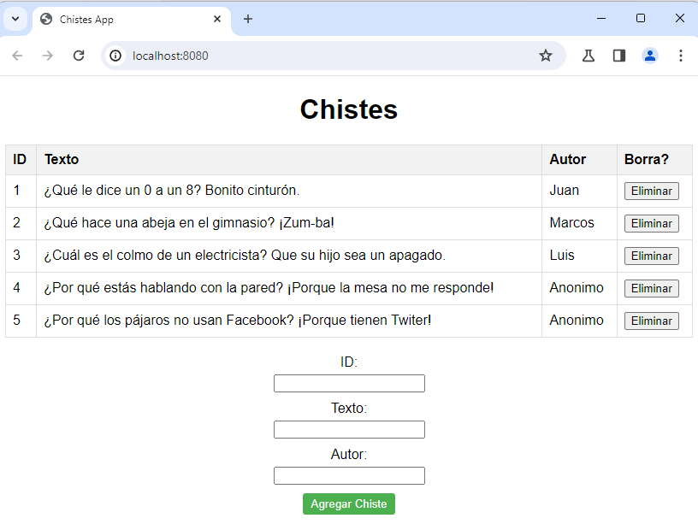
Para entender e implementar la aplicación cliente web debemos conocer la programación en JavaScript y mínimamente de HTML y CSS.

NOTA:
En programación, un endpoint es una URL específica dentro de una API donde los clientes pueden comunicarse con el servidor para solicitar o enviar datos. Funciona como un punto de acceso para interactuar con los recursos de un servicio, permitiendo, por ejemplo, obtener información o realizar acciones.
¿Cómo funcionan los endpoints?
- Punto de comunicación:
Un endpoint es el "extremo" o punto final de un canal de comunicación. Cuando una aplicación cliente (un programa, un sitio web, etc.) necesita datos de otra aplicación, envía una solicitud a un endpoint específico de esta última.
- Ubicación de un recurso:
Cada endpoint corresponde a una ubicación única en el servidor (una URL) que contiene un recurso o una funcionalidad específica.
- Solicitud y respuesta:
La comunicación se basa en el intercambio de solicitudes y respuestas. El cliente envía una solicitud a la URL del endpoint y el servidor responde devolviendo los datos o confirmando la acción.
- Analogía de la llamada telefónica:
Una buena analogía es un número de teléfono. Al marcar un número específico, te conectas con una persona o servicio particular. De manera similar, una aplicación de software utiliza la URL de un endpoint para comunicarse con una parte específica de otro sistema.
- Ejemplos:
  - Una URL como /usuarios podría ser un endpoint para obtener una lista de todos los usuarios.
  - Una URL como /usuarios/123 podría ser un endpoint para obtener los detalles de un usuario específico con ID
  - Una solicitud POST a /ordenes podría usarse para crear una nueva orden.

